金华市国家普通话水平等级测试报名操作流程

社会考生：
我们现在使用钉钉进行国家普通话水平等级测试的报名，请仔细阅读以下报名流程。
步骤一：下载并安装钉钉。

步骤二：使用钉钉扫下方二维码加入金华普通话测试中心

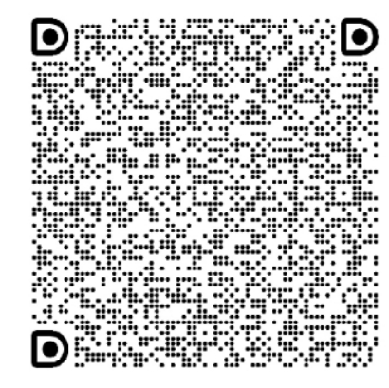
步骤三：填写姓名，申请理由请填写“参加普通话测试”，点击提交申请；

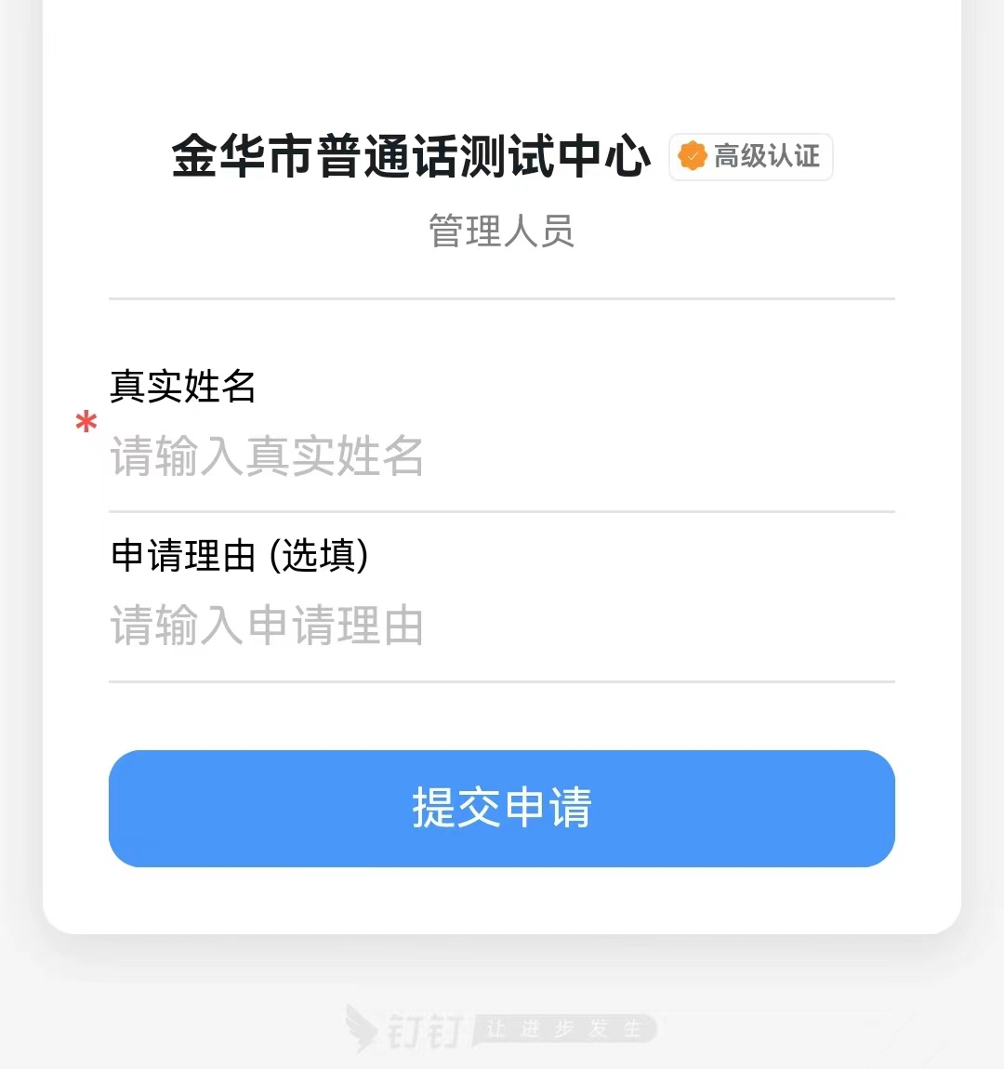

步骤四：点击工作台，选择金华市普通话测试中心。

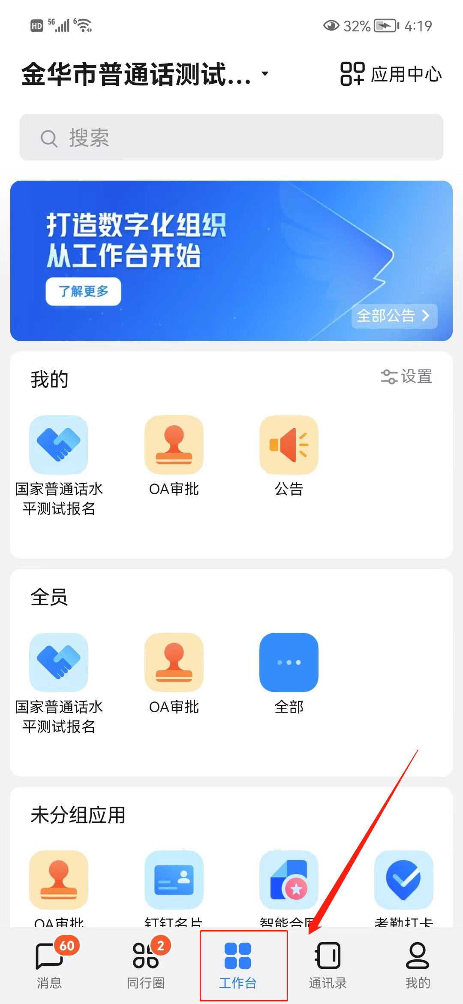
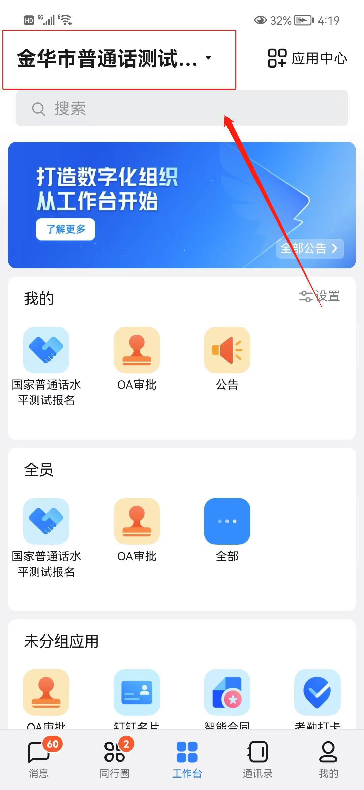

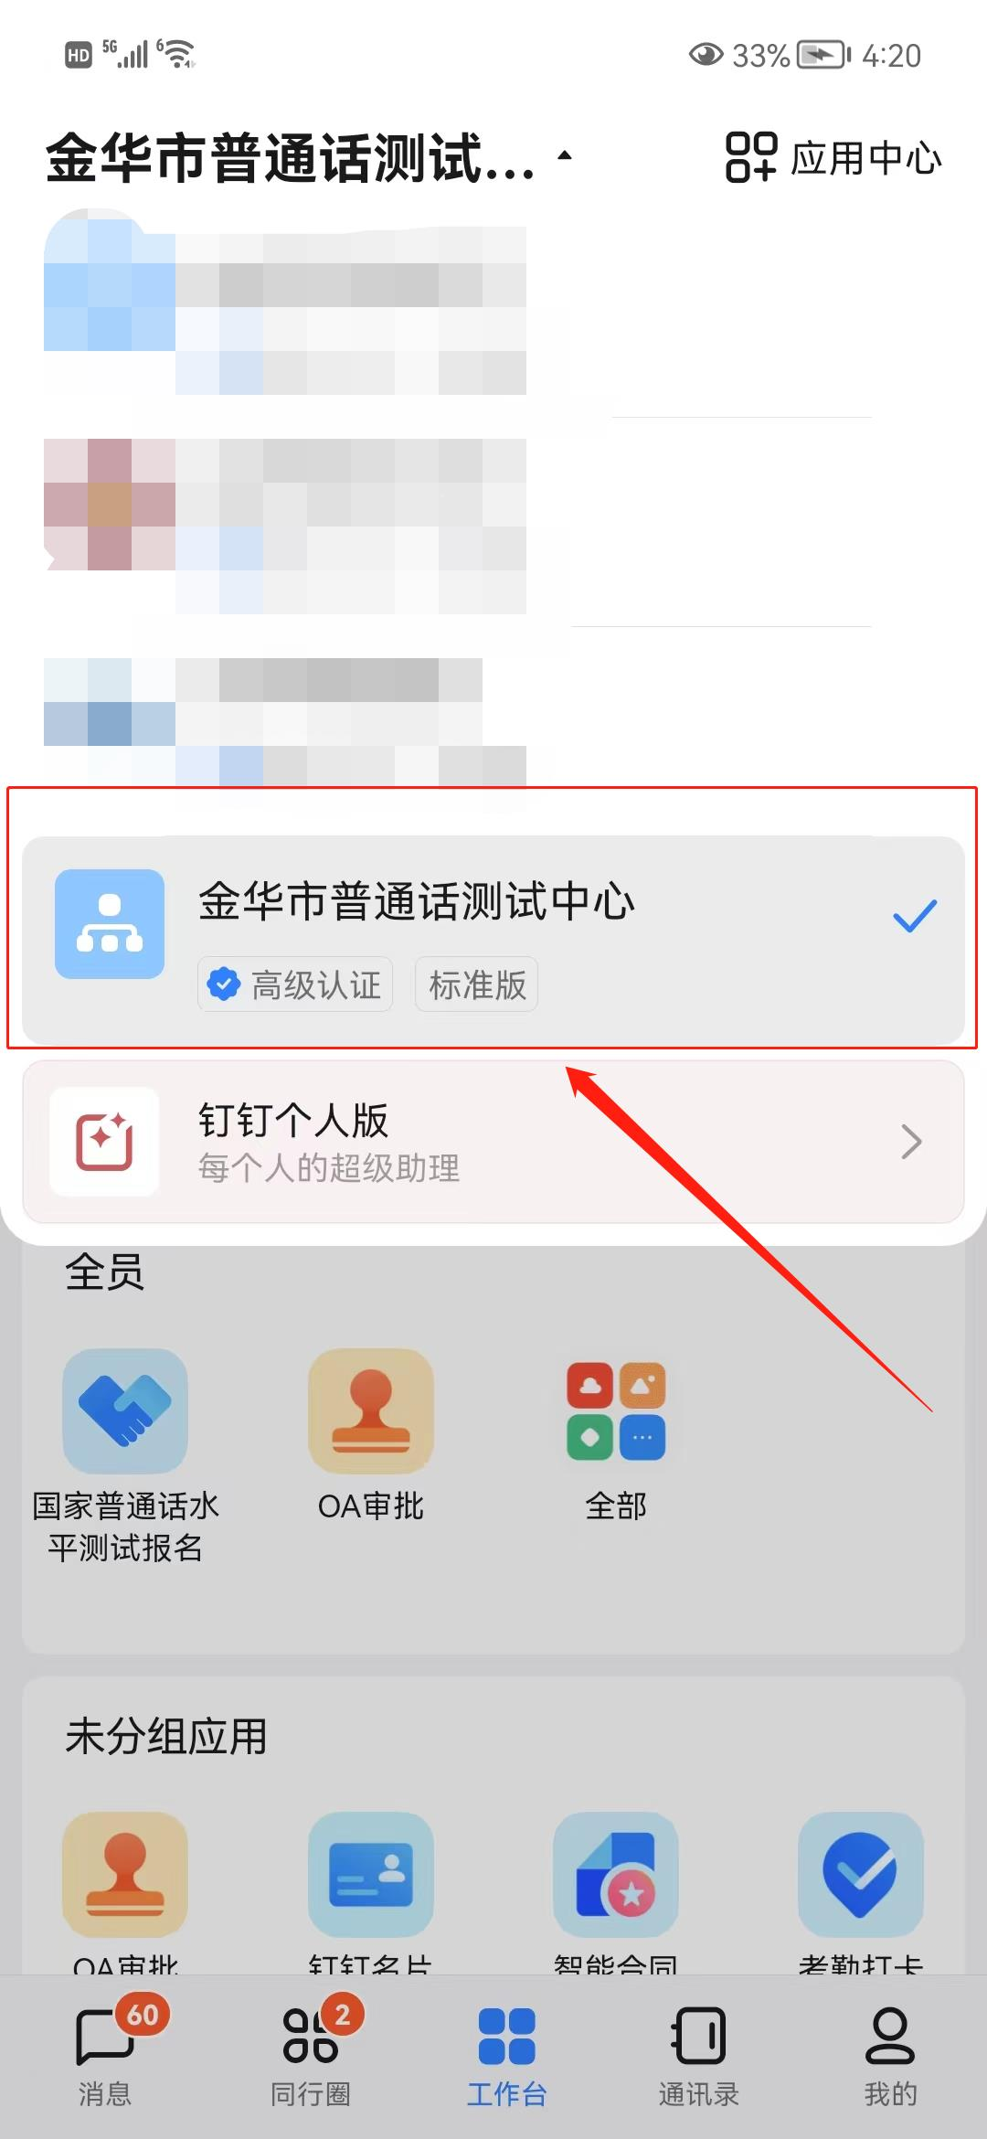

步骤五：打开国家普通话水平测试报名，按要求填写信息并提交。
